FedViT：一种结合视觉变换器的联邦学习算法
摘要： 联邦学习（FL）通过在不泄露原始数据的前提下进行模型训练，提高了数据隐私保护。尽管如此，当前联邦学习在图像处理领域的应用仍遭遇若干挑战，尤其是计算效率的低下，以及模型训练的鲁棒性问题。例如，采用的通道稀疏策略可能会妨碍各客户端模型在通道神经元上的有效协作，导致训练效果不佳。此外，图像数据的处理往往需要较高的计算资源，这对于资源受限的设备来说是一个不可忽视的障碍。数据非独立同分布特性也带来了挑战，不同用户的数据分布差异要求我们必须找到方法来调和这种非均匀性。这些问题的存在限制了联邦学习在图像领域的广泛应用，并突显了对更加高效和鲁棒的算法的需求。对此，本文提出一种结合视觉变换器的联邦算法FedVit。该模型在本地使用Channelvit模型，通过为每个输入通道独立构建Patch令牌并引入可学习的通道嵌入，实现了跨位置和通道的推理能力。该模型能灵活处理不同通道集的输入，并通过分层通道采样技术（HCS）增强模型鲁棒性，该技术通过两步采样过程均匀分配权重，提升了对任意数量通道的推理能力。实验表明，HCS有效提高了模型在ViT和Channelvit上的鲁棒性。本文提出的方法结合了联邦学习和 ViT，并引入了跨通道 采样改进。我们首先将联邦学习应用于图像领域的 ViT 模型，使得模型可以在多个客户端上进行训练。然后，我们针对现有通道稀疏联邦学习算法的问题，提出了一种自适应的抗通道采样策略，以提高客户端之间协同训练的效果。实验验证表明，本文提出的方法不仅提升了模型性能，还降低了计算复杂度。
关键词：联邦学习，分布式机器学习，分层通道采样，视觉变换器

1、介绍
一直以来，计算机视觉应用领域面临着数据安全与隐私保护难、传输成本高等问题，利用传统“黑箱”技术抓取后台数据以创建集中存储的大型训练数据集的办法并不可取。而联邦学习技术的基本原理是在数据不出本地的情况下进行加密计算，将计算所得模型参数上传至云端联合建模。具有“数据隔离、无损对等以及共同获益”等特性，参与的各数据“联邦”都可获得比“只基于原本独立数据库”所创建的更完善的模型，且数据绝对保密。这对于计算机视觉应用领域尤为重要。在人工智能领域，数据集的规模对于模型训练至关重要。然而，实际中数据往往分散在多个客户端上，这带来了数据集中处理的挑战。为了解决这一问题，联邦学习（Federated Learning, FL）[1]作为一种新方法应运而生。联邦学习允许在不同客户端上独立训练模型，并将模型的更新发送到服务器上进行全局聚合，从而无需共享原始数据即可实现模型训练[2,3]。
Vision Transformer (ViT) [4] 是一种基于 Transformer 架构的计算机视觉模型，它在图像处理方面表现出色。ViT 将图像划分为多个小块，并将其视为序列数据进行处理，充分利用了 Transformer 在序列数据处理方面的优势，显著提升了模型性能。尽管如此，当前联邦学习在图像处理领域的应用仍遭遇若干挑战，尤其是计算效率的低下，以及模型训练的鲁棒性问题问题1. 联邦学习中的计算效率低下问题。 在联邦学习中，由于涉及到多个参与方的通信和协作，尤其是在处理大规模视觉数据时，通信成本可能会非常高。此外，每个参与方只能使用本地数据进行训练，这可能会影响模型的收敛速度，导致训练时间延长。
问题2. 联邦学习中的模型训练鲁棒性问题。 在联邦学习中，每个参与方只能访问到部分数据，这可能导致模型训练过程中的数据分布不均匀，即非独立同分布（Non-IID）问题。这会使得训练出的模型在泛化能力上存在缺陷，从而影响其在实际应用中的表现。此外，由于FL中的模型更新是通过聚合多个参与方的局部更新来实现的，因此聚合过程中可能会出现局部最优解，导致全局模型性能下降。
针对问题1，我们采用了Channelvit模型，该模型通过为每个输入通道独立构建Patch令牌并引入可学习的通道嵌入，实现了跨位置和通道的推理能力。这种设计允许模型灵活处理不同通道集的输入，并通过分层通道采样技术（HCS）增强模型鲁棒性。HCS通过两步采样过程均匀分配权重，提升了对任意数量通道的推理能力，从而在减少通信成本的同时提高了模型收敛速度。本文提出的方法结合了联邦学习和 ViT，并引入了跨通道采样改进。在多个图像数据集上的实验验证表明，本文提出的方法不仅提升了模型性能，还降低了计算复杂度。
我们在 ImageNet 上的评估结果显示，仅使用红色通道时，HCS 将验证精度从 29.39% 提高到了 68.86%。我们还评估了 Channelvit 在两个现实世界的多通道成像应用中的表现：显微镜细胞成像（Jump-CP）和卫星成像（So2Sat）。在这些应用中，不同通道通常对应独立的信息源。Channelvit 在这些数据集中的表现明显优于 ViT，强调了跨通道推理的重要性。此外，我们证明了即使在训练期间对所有通道的访问受限时，Channelvit 也可以有效地泛化。
本文的主要贡献总结如下：
- 我们提出了一种新颖实用的联邦优化算法FedVit，该算法应用该算法在fedvg框架下结合了Channelvit，并使用hcs-dropout来有效地避免局部过拟合，从而实现了大局部步长的快速收敛速度，同时保持了较高的泛化能力。
- 在CIFAR-10/100和Tiny ImageNet数据集上进行了大量实验，以验证我们提出的FedVit的性能。为了我们的最大利益，收敛速度和泛化性能都可以在一般联邦条件下获得SOTA（当前领域内最好的、最先进的技术或方法）结果。
本文的结构包括有5个小节，第1节对联邦学习存在问题简单介绍；第2节介绍了本文算法的相关背景知识；第3节介绍了本文提出的算法，包括算法原理、框架结构和算法流程；第4节对本文所提出算法进行了大量实验，并客观分析了其性能。第5节对本文进行总结和展望。

2、背景知识
由于本文提出的联邦学习算法是建立在经典联邦学习、transformer、vit算法的基础上进行的改进与结合，所以在介绍本文提出算法之前，有必要先简单介绍相关背景知识。

2.1联邦学习
联邦学习作为一种新兴的分布式机器学习技术，允许多个参与者在不共享原始数据的情况下协作训练模型,旨在通过保护数据隐私的同时实现多方数据的协作和模型的训练。在联邦学习中，每个参与者使用自己的本地数据训练本地模型，并通过加密的通信协议将模型更新的信息发送到中心服务器。中心服务器聚合更新生成一个全局模型后分发全局模型给所有参与者。联邦学习的算法框架图如图1所示：
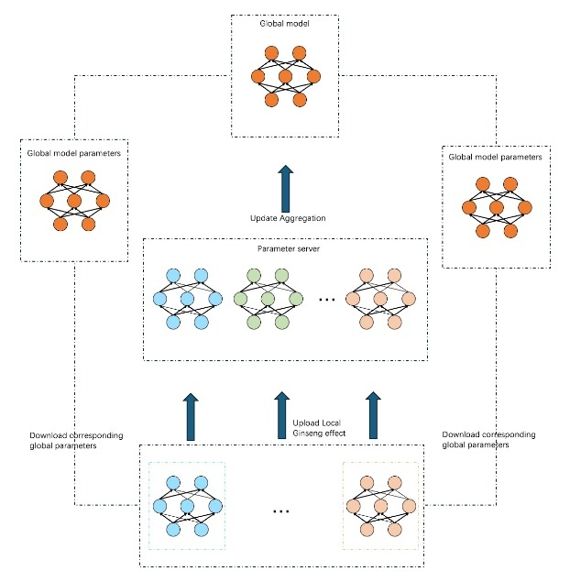
图1: 联邦学习的算法框架图
联邦学习的训练过程，可以用如下数学公式表示：
$$g_{t}^{k(1)}=∇_{ω_{t}}\sum_{(x_{i},y_{i})∈D_{k}}{l(ω_{t},(S_{i},P_{i}))}$$ | (2-1)
其中$g_{t}^{k(1)}$表示第k个客户端在当前时刻参与方的本地梯度更新，$D_{k}$是拥有$n_{k}{=|D}_{k}|$个数据的客户端k上的数据集，$l$是损失函数，$∇_{ω_{t}}$表示$ω_{t}$的梯度符号，$ω_{t}$表示t时刻的模型参数，$S_{i}$为特征矩阵，$P_{i}$为标签矩阵。
$$w_{t+1}^{\left(k\right)}={\overline{w}}_{t}-αg_{t}^{k(1)}$$ | (2-2)
$${\overline{w}}_{t+1}=\sum_{k=1}^{k}{\frac{n_{k}}{n}}w_{t+1}^{\left(k\right)}$$ | (2-3)
其中，$α$为学习率，$g_{t}^{k(1)}$为第k个客户端在当前时刻参与方的本地梯度更新，$n_{k}$为第k个参与方的客户端的本地数据量，$w_{t+1}^{\left(k\right)}$为当前时刻第k个参与方的客户端的本地模型参数，${\overline{w}}_{t+1}$为当前时刻聚合后的全局模型。因此联邦学习的联邦平均算法[3]可表示为算法1：
算法1 联邦平均算法
联邦平均算法（FedAvg）
在协调方执行：

1：初始化$w_{0}$，并将原始的模型参数$w_{0}$广播给所有的参与方。
2：for每一全局模型更新轮次t=1，2，...，do
3：协调方确定$C_{t}$，即确定随机选取的$\max\left(C∙K,1\right)$个参与方的集合。
4： for每一参与方$k∈C_{t}$并行地do
5：本地更新模型参数：$w_{t+1}^{\left(k\right)}←$参与方更新$\left(k,{\overline{w}}_{t}\right)$（见步骤12）
6：将更新后的模型参数$w_{t+1}^{\left(k\right)}$发送给协调方。
7: end for
8: 协调方将收到的模型参数进行聚合，即对收到的模型参数使用加权平均：${\overline{w}}_{t+1}←\sum_{k=1}^{k}{\frac{n_{k}}{n}}w_{t+1}^{\left(k\right)}$。
9：协调方检查模型参数是否已收敛。若收敛，则协调方给各参与方发信号，使全部暂停模型训练。
10：协调方将聚合后的模型参数${\overline{w}}_{t+1}$广播给所有参与方。
11：end for

在参与方执行：
12：在参与方更新$\left(k,{\overline{w}}_{t}\right)$（参与方$k,∀k=1,2,...,K$并行执行）
13：从服务器获得最新的模型参数，即设$w_{1,1}^{\left(k\right)}={\overline{w}}_{t}$。
14：for从1到迭代次数S的每一次本地迭代i do
15：批量（batches）$←$随机地将数据集$D_{k}$划分批量M的大小。
16：从上一次迭代获得本地模型参数，即设$w_{1,i}^{\left(k\right)}=w_{B,i-1}^{\left(k\right)}$。
17： for从1到批量数量$B=\frac{n_{k}}{M}$的批量序号b do
18：计算批量梯度$g_{k}^{\left(b\right)}$
19：本地更新模型参数：$w_{b+1,i}^{\left(k\right)}←w_{b,i}^{\left(k\right)}-ηg_{k}^{\left(b\right)}$。
20： end for
21：end for
22：获得本地模型参数更新$w_{t+1}^{\left(k\right)}=w_{B,S}^{\left(k\right)}$，并将其发送到协调方。（对于$k∈C_{t}$的参与方）

是指FL设置，其中数据集共享相同的样本/用户，但拥有不同的功能。例如，Webank使用VFL与发票代理合作，为其企业客户构建财务风险模型[4]。垂直联邦学习（Vertical Federated Learning, VFL）是一种联邦学习的变体，它主要处理数据垂直划分的情况，即不同的参与方拥有关于同一批用户的不同特征数据。VFL的目标是利用这些分散的数据来联合训练模型，而不需要交换或暴露原始数据。

2.2 Transformer机制
Transformer模型是完全基于注意力机制的模型，不使用传统CNN结构，却能够得到长距离信息且可以并行计算，其本质上是一个基于多头自注意力机制的模型。首先介绍注意力机制(Attention Mechanism，AM)的原理和计算过程，AM由Treisman和Gelade提出的一种模拟人脑注意力机制的模型[7],通过对模型中不同关注的部分赋予不同的权重，并从中抽取出更加重要和关键的信息，最终得到优化的模型，使得网络更加高效。从本质上来讲，注意力机制的作用是一种用来分配有限的信息处理能力的选择机制，为网络模型的特征提取进行选择性地关注一些重要的信息。注意力机制第一次提出是在视觉图像的应用[8]，将注意力机制加入到传统视觉网络模型中，在减少需处理的样本数的同时增加样本之间的特征匹配度。注意力机制可以看作是将输入source中的元素假设成是一系列<key,value>数据对构成,此时给定的target中得到某个元素的query，通过计算query和各个key对应的value的权重系数，然后对value进行加权求和，而query和key用来计算对应vaule的权重系数，最终得到输出Attention value的过程，可以用公式(2-13)表示为：
$$Attention\left(query,source\right)=\sum_{i=1}^{lx}{similarity}\left(query,key\right)=value_{i}$$ | （2-13）
其中$similarity\left(∙\right)$表示相似函数，$lx$代表输入Source的长度。关于Attention机制的具体计算过程，可以归纳为两个阶段：第一阶段是根据query和key计算权重系数；第二阶段根据权重系数对value进行加权求和。其中第一阶段分为两步骤：
步骤一、根据query和key计算两者的相似性或相关性；
步骤二、对步骤一的原始分值进行归一化处理。因此Attention的计算过程如图3所示：
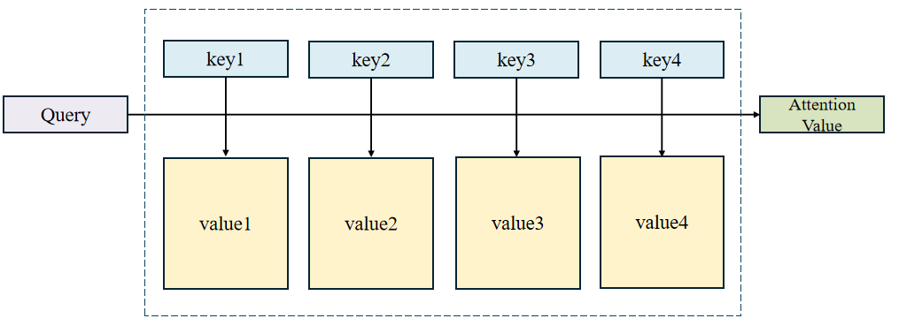
图2 注意力机制示意图
在图3的基础上，在数学表达式上将Attention三个计算步骤进行叙述：
(1)将query和每个key进行相似度计算得到权重，query与key之间计算相似度有多种方式，如公式(2-14)的三种方式concat、dot和general：
$$f\left(Q,K_{i}\right)=\left\{\begin{aligned}Q^{T}K_{i}; dot \\ Q^{T}W_{a}K_{i}; general \\ W_{a}Q^{T}+W_{a}K_{i}; concat \end{aligned}\right.$$ | (2-14)
其中Q代表query，T表示矩阵的转置，K代表key，W为权重系数。
(2)使用一个$softmax(∙)$函数对这些权重进行归一化，如公式(2-15)所示：
$$a_{i}=softmax\left(f\left(Q,K_{i}\right)\right)=\frac{exp\left(f\left(Q,K_{i}\right)\right)}{\sum_{j}{exp\left(f\left(Q,K_{i}\right)\right)}}$$ | (2-15)
其中$softmax\left(∙\right)$为归一化函数，$a_{i}$为第i个归一化之后的权重值。
(3)将权重和相应的键值value进行加权求和得到最后的Attention，如公式(2-16)所示：
$$Attention\left(Q,K,V\right)=\sum_{i}{a_{i}value_{i}}$$ | (2-16)
通过上述三个阶段的计算，即可求出针对query的Attention的数值。
自注意力机制是注意力机制的一种特殊形式，在自注意力机制中的$Query=Key=Value$，在自注意力机制中，因为$Query=Key=Value$，为了将其进行更好的特征提取，设计了三个权重矩阵：$W^{q}、W^{K}{、W}^{v}$，则会得到三个新的向量${Query}^{'}、{Key}^{'}、{Value}^{'}$计算公式如(2-17)所示:
$$\left\{\begin{aligned}{Query}^{'}=W^{q}Query \\ {Key}^{'}=W^{K}Key \\ {Value}^{'}=W^{v}Value\end{aligned}\right.$$ | (2-17)
使用每个Query对每个Key求attention的值，最终得到自注意力机制的数学运算公式如(2-18)所示：
$$Attention\left(Q,K,V\right)=softmax\left(\frac{Q^{'}{\left(K^{'}\right)}^{T}}{\sqrt{d_{k}}}\right)V^{'}$$ | (2-18)
其中T为转置，$d_{k}$为缩放因子即Q,K矩阵的列数，即向量的维度。自注意力机制的示意图如图4所示：
图3：自注意力机制
多头自注意力机制(Multi-Head Self-Attention)实际上是对Attention机制的完善，其主要是利用多个不同的子空间进行单独的计算，最后将子空间计算结果输出，拼接在一起，最终的结果相比较注意力机制而言，其能够考虑不同层面的关联性，使得输出的特征可以考虑更多层面的信息。多头自注意力机制，相当于利用多个自注意力机制组合形成。单一的自注意力机制的Q、K、V进行单一维度的计算，多头自注意力机制每次有多个头进行模型学习。多头注意力机制在参数不共享的前提下将Q、K、V通过线性变换，通过参数矩阵的映射再做放缩点积注意力，并将这个过程重复做h次，最后将结果进行拼接，一次映射算一个头，即所谓的多头子注意力机制。多头自注意力机制进行多次映射，每次的映射变换参数W是不一样的，W可以看作一个矩阵为$W=\left[W^{q},W^{K}{,W}^{v}\right]$。每次线性变换映射得到的Q、K、V进行注意力计算，每次运算的结果成为一个头head，多头自注意力机制将最后的结果进行Concat操作，得到最终的结果，利用数学形式表示为公式(2-19)和 (2-20)：
$$MultiHead\left(Q,K,V\right)=Concat\left({head}_{1},{head}_{2},⋯{head}_{h},\right)W^{o}$$ | (2-19)
$${head}_{i}=Attention\left(QW_{i}^{Q},KW_{i}^{K},VW_{i}^{V}\right)$$ | (2-20)
其中$concat\left(∙\right)$表示拼接运算，$W^{o}$为权重矩阵。多头自注意力机制可以获得比单一的注意力机制更多的特征信息，其也是Transformer[5]的重要组成部分。多头注意力机制如图5所示：
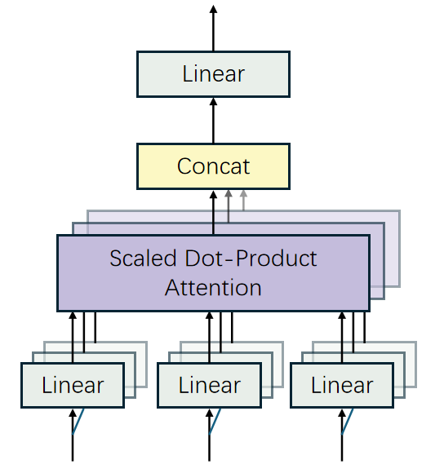
图4：多头自注意力机制
Transformer模型一共分为四个Block，分别是Input Block、Encoder Block、Decoder Block和Output Block，其中最关键的是第二部分Encoder Block和第三部分Decoder Block。Transformer 的特点是Encoder Block和Decoder Block之间的多头相互注意力机制，以及Encoder Block和Decoder Block之间内部的多头自我注意力机制。其中Encoder Block部分由N个相同的网络组成，每个网络层分为两个部分：Multi-Head Self-Attention(MSA)和 Feed-Forward Network(FFN)，每个子网络层都添加了残差连接和归一化操作。MSA如上所述，FFN是非线性变换的全连接层组成。Decoder Block部分同样是由N个相同的网络组成，整体结构同Encoder Block，但Decoder Block部分的输入来自两个方面。起初的注意力机制应用在图像上并不会把图像中每一个部分都观察到，而是会把注意力放在重要的部分，但在Transformer模型应用到图片中，会顾及全部特征。其中多头注意力机制就是使用多个注意力机制进行单独计算，以获取更多层面的特征信息，然后将各个注意力机制获取的结果进行拼接组合，得到最终的结果。Add&Norm层会把Multi-Head Attention层的输入和输出进行求和并归一化处理，然后传递到FFN层，最后会再进行一次Add&Norm处理，输出到第4个模块Output Block，将模型的提取到的全部特征进行输出。
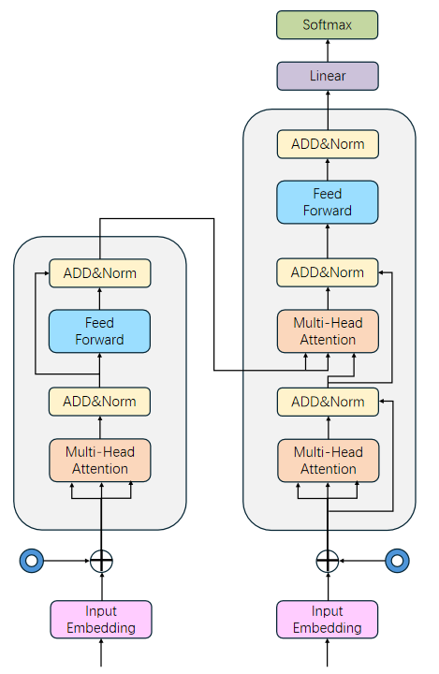
图5 Transformer 机制图
尽管Transformer的优点很多，如特征提取好、可以并行计算和解决了长距离的依赖问题，但是完全依赖注意力机制来进行特征提取，会丢失部分特征之间的关系，使其丧失了捕捉局部特征的能力[12]。Transformer和CNN或 Transformer和RNN的混合使用往往比单一的Transformer模型使用效果要更加好，The success of multi-head self-attentions (MSAs)[9] for computer vision is now indisputable.在这篇文章中已经详细证明了Transformer的工作原理，此外也证明了AlterNet[10]、ResNet[11]的特征提取原理和效果，最后文章表明将卷积神经网络和MSA交叉使用的效果最佳。

2.5 VIT
在计算机视觉领域，传统的卷积神经网络（CNNs）已经在许多任务中取得了显著的成就。然而，近年来，基于Transformer的模型在自然语言处理领域取得了巨大成功，这激发了研究人员将Transformer架构应用于视觉任务的兴趣。Vision Transformer (ViT) [1] 是这一趋势中的代表作品，它将图像分割成一系列小片段，并将这些片段视为序列数据，利用Transformer的自注意力机制和并行处理能力，在各种计算机视觉任务中取得了令人瞩目的性能。ViT的主要特点包括将图像划分为固定大小的小片段，将这些片段展平为线性嵌入，并通过自注意力机制捕获不同片段之间的关系。此外，ViT还引入了一个可学习的类别嵌入（class token）用于分类任务，以及位置嵌入（position embeddings）以保留图像中片段的空间信息。与其他基于卷积神经网络的视觉模型相比，ViT具有参数效率、适应性和并行处理的优点。然而，ViT也面临一些挑战，例如需要大量数据和计算资源进行训练，以及对图像中片段的大小和数量进行选择。尽管如此，ViT已经在各种基准数据集和任务中取得了令人印象深刻的结果，并引起了计算机视觉领域的研究人员的广泛关注。因此，在本文中，我们旨在进一步探索和利用ViT的潜力，以开发更强大、适应性更强的视觉模型，并解决其中的挑战。
在ViT的进展方面，已经有研究者针对其在大规模数据集上的训练需求，提出了有效的训练策略和模型压缩方法。例如，[4]通过知识蒸馏、参数共享和模型剪枝等技术，可以显著减少ViT模型的参数量和计算复杂度，使其更适合在资源受限的环境下部署。此外，为了解决图像中片段大小和数量选择的问题，Liu等人[3]提出了自适应分割策略，可以根据图像的内容和任务需求动态调整片段的大小和数量。这些进展不仅提高了ViT的性能，还扩大了其在实际应用中的适用范围。
FedViT框架利用了ViT模型的解耦性和鲁棒性，使其能够适应联邦学习环境下的非独立同分布数据。具体来说，ViT模型分为patch tokenizer、transformer编码器和分类器三个部分。在训练过程中，FedViT首先冻结编码器权重，仅训练分类器权重。接着，FedViT使用标准的FedAvg算法来聚合客户端的分类器权重，并共享全局编码器权重。通过这种解耦训练策略，ViT模型可以学习跨任务的通用特征，从而适应不断变化的任务需求。此外，ViT的鲁棒性也使其能够适应联邦学习中的数据异构性。总的来说，FedViT框架成功地将ViT模型与联邦学习相结合，以实现边缘设备上的高效持续学习。

3、Approach

3.1问题分析
在这一部分中，我们将介绍准备工作和我们提出的方法。我们将解释每个变量的隐含含义，并详细演示Fedvit算法的推理

3.1本地模型搭建

3.1问题分析
独立同分布数据仅仅在实验中存在，是真实数据的一种理想状态，在实际生活中不存在这种数据。非独立同分布一般分为三种情况，病态的非独立同分布、特征偏斜的非独立同分布和实用的非独立同分布[FedVit]。实验[FedVit]证明，相同的网络模型下，非独立同分布数据精度低于独立同分布，非独立同分布数据离散程度大，数据的特征学习不够充分，存在部分特征未能被网络所学习到。
因此，本文拟在fedavg的基础上，在本地模型进行一个改进，将hcs与vit相结合，增强特征提取，来减少Non-IID带来的影响。

3.2本地模型搭建
联邦学习算法成立的先决条件是，各个参与方本地客户端有一定的相关性。各个本地客户端之间数据的相关性越高，则全局训练后分发的模型效果会越会高于原本的单一的本地模型。IID数据是深度学习的一个假设，实际生活中数据并不存在，Non-IID数据是生活中常见的数据。同时Non-IID数据也是导致各个客户端之间存在差异性的原因之一。
普通卷积和Transformer的结合使用在VIT（Vision Transformer，VIT）中取得很好的效果，但是由于其全局注意力机制，ViT容易在小型模型上过拟合，导致泛化能力较弱。故本文在VIT基础上改动输入架构模式，加入跨通道采样增强输入并引入层次通道采样技术，通过模拟测试时通道稀疏性来增强模型的泛化能力。
本文算法中，局部模型的模型利用vit和vit进行特征提取，以cifar数据集为例，展示了channelvit对特征的提取过程。
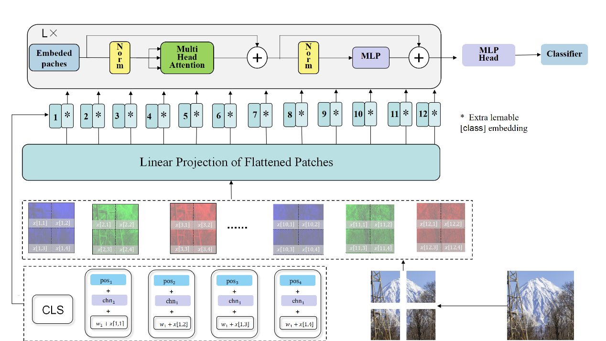
图表 6局部模型（以 cifar10为例）

由图9所示，本文的给定图片输入为$x∈R^{C×H×W}$，其中 C、H 和 W 分别代表通道数、图像的高度和宽度。给定一个$p×p$大小的补丁，此图像可以重塑为一系列不重叠的补丁序列。这些补丁可以表示为：
$$\left[x\left[c_{1}p_{1}\right],…,x\left[c_{1}p_{N}\right],x\left[c_{2}p_{1}\right],…,x \left[c_{2}p_{N}\right],…x\left[c_{C}p_{N}\right],…x\left[c_{C}p_{N}\right]\right],$$
其中， $x\left[c_{C}p_{N}\right]$ 表示在通第 N 个通道上的第$p×p$大小的图像块。
在训练过程中，我们从通道集合从$\{1,2,…,C\}$中随机均匀一个随机变量$m$，以表示本次训练中使用的通道数。然后，我们从所有包含 m 个通道的组合中均匀地选择一个组合 $C_{m}$，并仅使用图像中这些采样到的通道 $x\left[C_{m}\right]$，而忽略其他通道。，例如，对于 RGB 图像，C 为 3。在每个训练批次中，通道组合是随机变化的，迫使模型适应不同的通道组合，从而学习对输入通道的任意组合进行鲁棒推理。
在测试阶段，不使用上述的通道采样策略（HCS），模型将使用所有可用的通道进行推理。由于在训练过程中模型已经接触到了各种通道组合，因此在测试时，模型对通道的缺失或变化展现出更好的鲁棒性。HCS 策略旨在提高模型对通道变化的鲁棒性，并在训练过程中平衡计算成本。与传统的通道dropout不同，HCS 能够均匀地覆盖每个通道数 m，避免过度集中在特定的通道组合上。由于Transformer编码器需要处理一系列一维向量，因此每个图像块被展平成一个一维向量。ViT为每个多通道图像块生成一个令牌，而该模型为每个单通道图像块生成一个令牌。经过公共线性映射后，每个通道独立生成patch token，然后加上可学习的channel embedding和位置embedding。我们引入可学习的通道嵌入$[{chn}_{1},…,{chn}_{C}]$，其中其中${chn}_{C}∈R^{D}$。与原始ViT一致，我们还融入可学习的位移嵌入以保持每个补丁的位置信息。我们将位移嵌入表示为 $\left[{pos}_{1},…,{pos}_{N}\right]，$其中，其中其中${pos}_{N}∈R^{D}$.值得注意的是，这些位移嵌入也是跨通道共享的，这使得Channelvit能够在不同通道上识别相同的图像斑块。最后，我们在序列前添加一个可学习的分类器令牌$CLS∈R^{D}$ 以编码全局图像特征。 resulting input sequence 可以写成:
$$[CLS,{pos}_{1}+{chn}_{1}+W⋅x\left[c_{c},p1\right],…,{pos}_{N}+{chn}_{1}+W⋅x\left[c_{c},p_{N}\right],$$
$$…,{pos}_{1}+{chn}_{C}+W⋅x\left[c_{C},p_{1}\right],…,{pos}_{N}+{chn}_{C}+W⋅x\left[c_{C},p_{N}\right],$$
随后，这个序列被输入到 Transformer 编码器和解码器中，与原始 ViT 的处理方式一致。
联邦vit算法2所示：
算法2 Fedvit算法流程
算法2一种结合视觉变换器的联邦学习算法
在协调方执行：

- 初始化$w_{0}$，并将原始的模型参数$w_{0}$广播给所有的参与方。
- for每一全局模型更新轮次t=1，2，...，do
- 协调方确定$C_{t}$，即确定随机选取的$\max\left(C∙K,1\right)$个参与方的集合。
- for每一参与方$k∈C_{t}$并行地do
- 本地更新模型参数：$w_{t+1}^{\left(k\right)}←$参与方更新$\left(k,{\overline{w}}_{t}\right)$（见步骤12）
- 将更新后的模型参数$w_{t+1}^{\left(k\right)}$发送给协调方。
- end for
- 协调方将收到的模型参数进行聚合，即对收到的模型参数使用加权平均：${\overline{w}}_{t+1}←\sum_{k=1}^{k}{\frac{n_{k}}{n}}w_{t+1}^{\left(k\right)}$。
- 协调方检查模型参数是否已收敛。若收敛，则协调方给各参与方发信号，使全部暂停模型训练。
- 协调方将聚合后的模型参数${\overline{w}}_{t+1}$广播给所有参与方。
- end for

在协调方执行：

- 在参与方更新$\left(k,{\overline{w}}_{t}\right)$（参与方$k,∀k=1,2,...,K$并行执行）
- 从服务器获得最新的模型参数，即设$w_{1,1}^{\left(k\right)}={\overline{w}}_{t}$。
- for从1到迭代次数S的每一次本地迭代i do
- 输入：图像 $x∈R^{C×H×W}$,其中 $C$ 是通道数，$H$ 是图像高度，$W$ 是图像宽度。
- 输出：一系列不重叠的$​_{p×p}$ 大小的补丁序列。
- 对图像 $x$ 进行补丁化处理，得到不重叠的补丁序列。 通道采样策略(HCS) 4.输入：图像 $x$。
- 输出：根据通道采样得到的特征。
- 在训练过程中， 随机均匀地从通道集合 $\{1,2,…,C\}$ 中采样一个通道数或从所有包含 $m$ 个通道的组合中均匀地选择一个组合$C_{m}$。
- 仅使用图像中这些采样到的通道 $x\left[C_{m}\right]$,忽略其他通道。
- 在每个训练批次中，通道组合随机变化，迫使模型适应不同的通道组合。
- 本地模型训练
- 输入：图像 $x$ 和通道组合 $C_{m}$。
- 输出：本地模型的参数 $w_{k}^{local}$。
- 对每个 补丁进行处理，包括线性投影、添加位置和通道嵌入，然后通过 Transformer 编码 器获取特征。
- 批量（batches）$←$随机地将数据集$D_{k}$划分批量M的大小。
- 从上一次迭代获得本地模型参数，即设$w_{1,i}^{\left(k\right)}=w_{B,i-1}^{\left(k\right)}$。
- for从1到批量数量$B=\frac{n_{k}}{M}$的批量序号b do
- 计算批量梯度$g_{k}^{\left(b\right)}$
- 本地更新模型参数：$w_{b+1,i}^{\left(k\right)}←w_{b,i}^{\left(k\right)}-ηg_{k}^{\left(b\right)}$。
- end for
- end for
- 获得本地模型参数更新$w_{t+1}^{\left(k\right)}=w_{B,S}^{\left(k\right)}$，并将其发送到协调方。（对于$k∈C_{t}$的参与方）
至此，本文的提出的算法理论已经介绍完，下面结合本文算法给出具体的实验证明。

4、实验分析与讨论
为了验证本文提出的Fedvit能够增加计算效率，同时验证其能够增强联邦学全局模型的鲁棒性、准确性和对非独立同分布数据的适用性，本章进行了三组实验验证本文提出的算法。本章分为三部分组成：4.1节为实验基础信息，包含实验配置和数据集介绍；4.2节为两组消融实验，其中消融实验一为fedvit算法的可行性证明；消融实验二为Channelvit网络的预训练有效性验证；4.3节为基于Channelvit的Fedvit算法准确性验证实验与分析。
4.1实验相关准备
4.1.1实验的配置和设置
本论文实验基于以下设备的配置，软件部分：64位windows10的操作系统，基于开源的Pytorch框架。硬件部分：CPU采用的AMD Ryzen5 3600X，GPU为Nvidia Geforce RTX3070。
所有实验采取随机梯度算法(Stochastic Gradient Descent，SGD)，并且在标准的随机梯度下降优化过程中引入了Sharpness-Aware Minimization的策略。设置初始学习率$lr=0.01$，本地客户端的训练批量Batchsize(B)大小为10。在MNIST、FMNIST、CIFAR10和CIFAR100四种数据集上进行了实验证明，每种数据集均进行20次通信，相当于本地模型训练200个Epoch（E）。
4.1.2模型和数据集的设置
本文对比实验均基于第三章3.2节介绍的CNN作为基础的本地模型框架，与采用相同本地模型的FedAvg和FedProx算法对比，首先证明本文算法的可行性和优越性，实验的结果为10次取平均值。
本文采用的数据集为MNIST、FMNIST、CIFAR10和CIFAR100四种公开的数据集，采用四种数据集能够较好的说明本文算法对于不同的数据的适应性，此外又因为MNIST和FMNIST数据集比较简单，能够达到较高的分类准确率，而CIFAR10和CIFAR100数据集相比较而言略微复杂，在基于CNN本地模型的联邦学习中的分类准确率相对比较低，能够比较明显的看出本文算法的有效性。
其中MNIST、FMNIST和CIFAR10数据集为10分类，CIFAR100数据集为100分类。CIFAR10数据集包含两部分，分别含有50000张训练图片和10000张测试图片，其包含的10个类别的图像，每张图片包含32*32个像素，通道数为3。CIFAR100数据集包含两部分，分别含有50000张训练图片和10000张测试图片，其包含的100个类别的图像，每张图片包含32*32个像素，通道数为3。
数据集名称 | 图片大小 | 训练集大小/张 | 测试集大小/张 | 分类数目/类
CIFAR10 | 32*32 | 50000 | 10000 | 10
CIFAR100 | 32*32 | 50000 | 10000 | 100
本实验一共在四种公开的数据集上做了非独立同分布数据的划分，每种数据集均采用相同的非独立同分布数据划分方式，标签分布偏斜（先验概率偏移）Label distribution skew (prior probability shift)。标签分布偏斜用数学表达方式为不同客户端的$P_{i}\left(y\right)$分布不相同，$P\left(x|y\right)$分布相同。这里以MNIST数据集为例，一共划分100个客户端，设客户端1拥有90%的数字1和10%的其他数字，客户端2拥有92%的数字3和8%的其他数字等，确保有且仅有一种数字的比重大于等于90%, 这种设置下就是不同的客户端的$P_{i}\left(y\right)$分布不相同。如果当标签y给定之后，如y=8，即便是不同的客户端，与之对应的特征x极大的概率是8的形状，即就是本实验设置非独立同分布设置时所说的$P\left(x|y\right)$分布相同。除此之外的FMNIST数据集、CIFAR10数据集、CIFAR100数据集也采取同样的设置。
.1.3模型的评价标准
本文实验，设置TP(True Postive, TP)为真正例，即被模型正确预测为正的情况；设置FP(False Postive, FP)为真负例，即被模型正确预测为负的情况。因此被正确分类的样本数与被分类的样本总数为模型评价指标准确率公式为：
$$Precision=\frac{TP}{TP+FP}$$ | (4-1)
对于本文所示的平均准确率，均为10次同设置实验取平均值的结果。
4.2消融实验
本节包含两组消融实验，实验1为了验证本文算法Fedvit的可行性，实验2为了验证FedAvg算法上本文提出的本地模型Channelvit对于特征提取有一定的提升。
4.2.1 消融实验一——Fedvit算法的可行性证明
消融实验一为本文算法FedVit与FedAvg和FedProx算法的对比，在4种数据集上的测试效果。设置Batchsize(B)为10，学习率为0.01。图中x轴代表的是通信次数（Communication Rounds），y轴代表的是在服务器端测试准确率（Test Accuracy）。图11的(a)、(b)、(c)和(d)四种公开数据集上的独立同分布上进行的实验。
通过观察，从图11、12中可知，FedVit在四种数据集，无论是独立同分布数据还是非独立同分布数据，在30轮通信之后的准确率都是要高于FedAvg和FedProx算法，同时波动性也较小，证明了本文算法FedVit的可行性和优越性。进一步分析，图12的(a)、(b)、(c)和(d)四种公开数据集上的非独立同分布上进行的实验，对于非独立同分布数据对模型的鲁棒性产生的不稳定性，FedVit明显优越于FedAvg和FedProx算法。同时本实验也证明模型的差异性会引起全局模型的性能下降，如图12的(a)、(b)、(c)和(d)非独立同分布数据上，差异性引起的波动较大，而本文算法FedVit波动相对而言较小。
所以初步证明本文算法FedVit相比较FedAvg和FedProx算法存在一定的优越性，虽然在评价指标上ACC提升不高，但针对于相同的特征提取网络，本文的FedVit算法性能还是较为优越。
(a) IID MNIST (b) IID FMNIST (c) IID CIFAR10 (d) IID CIFAR100
图表 7 FedVit算法在独立同分布数据集上的表现
(a) Non-IID MNIST (b) Non-IID FMNIST (c) Non-IID CIFAR10 (d) Non-IID CIFAR100
图表 8 FedVit算法在非独立同分布数据集上的表现
为了进一步展示本实验的效果，列出表1（多个算法在四个数据集上的准确性效果），通过数字的形式，展示FedAvg、FedProx和FedVit三种算法的准确率对比，平均准确率是做10次取平均的结果。在四种公开的数据集上，无论是IID数据还是Non-IID数据，实验结果表明本文提出的算法FedVit具有一定的优越性。本文所提出的算法FedVit与FedAvg和FedProx相比，其改进主要根据局部模型之间的相关性，本地模型进行加权聚合，减少模型聚合时因部分偏差较大的本地模型影响全局模型的泛化性能，与此同时良好的全局模型分发给本地模型也能降低全局模型对本地模型的影响。从表中可以得知，在同一种数据集上，不同的数据形式，对模型的准确率也有影响，因而本文在本地模型进行一个加强特征提取，进一步的提高模型的准确率。
表1 多个算法在四个数据集上的准确性效果
数据集 | 独立性 | 算法 | 平均准确率（%） | 最高准确率（%）
MNIST | IID | FedAvg
 |  | FedVit
 |  | FedHcs
FMNIST | IID | FedAvg
 |  | FedVit
 |  | FedHcs
CIFAR10 | IID | FedAvg
 |  | FedVit
 |  | FedHcs
CIFAR100 | IID | FedAvg
 |  | FedVit
 |  | FedHcs
4.2.2消融实验二——channelvit预训练的有效性证明
本实验为消融实验，使用卷积空洞加上Transformer（Dilated Convolution Meet Transformer，channelvit）进行特征的提取。本消融实验基于传统的FedAvg算法上，为了验证channelvit的可行性，在四种数据集上进行了对比。消融实验二为本文本地模型channelvit与CNN的对比，在4种数据集上的测试效果，设置Batchsize(B)为10，学习率为0.01。图中x轴代表的是通信次数（Communication Rounds），y轴代表的是在服务器端测试准确率（Test Accuracy）。
图13和图14为基于传统联邦学习算法FedAvg框架，使用不同的模型来进行特征提取，从而验证channelvit的特征提取效果要优于传统的CNN。其中x轴代表的是通信次数（Communication rounds），y轴代表的是在服务器端测试准确率（Test Accuracy）。在四种公开的数据集下，无论是独立同分布数据还是非独立同分布数据，channelvit模型在前10个通信次数下的波动性较大，准确率上升速度较快。如图13 (a)、(b)、(c)和(d)所示，在15个通信次数下，channelvit模型和传统CNN模型在独立同分布数据上，都基本达到稳定，改进后的本地模型，模型的准确率要高于传统CNN模型。如图14(a)、(b)、(c)和(d)所示在非独立同分布数据集上，在10个通信次数下，波动性就进入一个震荡区间，相比较传统CNN，震荡的幅度较小。因为非独立同分布数据的原因，无论何种模型都无法避免非独立同分布数据引起的震荡，因而仅能在模型上进行较强的特征提取，减少非独立同分布数据的影响，所以可知channelvit模型下的准确率更高。
图13的(a)、(b)、(c)和(d)四种公开数据集上的独立同分布上进行的实验，本文实验结果表明，传统的CNN对于独立同分布的MNIST和FMNIST数据特征较为优秀，本文提出的算法提升并不特别明显，对于两个数据集对应的非独立同分布数据，本文的channelvit模型还是显示出较为优秀的表现。对于CIFAR10和CIFAR100无论是独立同分布数据还是非独立同分布数据，本文的channelvit均有较好的效果，特征提取的比传统CNN充分的多。存在的问题是，channelvit相比较传统的CNN模型训练的时间较长，本文在牺牲一定的时间上，对数据进行了较多的特征提取。在四-种数据集上无论是独立同分布还是非独立同分布形式，本文提出的channelvit模型上升的速度也是最快的，消融实验二证明了本文的channelvit模型具有一定的优越性。
(a) IID MNIST (b) IID FMNIST (c) IID CIFAR10 (d) IID CIFAR100
图表 9 基于 FedAvg算法 channelvit 和 CNN 在独立同分布数据集上的表现
(a) Non-IID MNIST (b) Non-IID FMNIST (c) Non-IID CIFAR10 (d) Non-IID CIFAR100
图表 10 基于 FedAvg算法 channelvit 和CNN 在非独立同分布数据集上的表现
表2通过数字的形式，展示channelvit和传统CNN基于FedAvg算法的准确率对比。在四种公开的数据集上，无论是独立同分布还是非独立同分布数据，本文的算法channelvit的效果均优于传统的CNN模型。表2主要分为两个部分一是channelvit基于FedAvg算法的平均准确率，另一个部分是相对于传统CNN基于FedAvg算法的提升，显然在CIFAR10和CIFAR100数据集上，本文的channelvit模型效果提升较高，在MNIST和FMNIST数据集上略有提升。主要原因是CIFAR10和CIFAR100数据集相比较MNIST和FMNIST数据集比较复杂，传统的CNN不能很好的提取数据特征，因而本文提出的channelvit模型具有很好的特征提取效果。本文所采用的四种数据集相对较小，从实验结果上来看， channelvit模型的实验准确率更高，这表明在一定程度上其能够提高对小数据集的特征提取能力。
表2 channelvit和CNN模型基于FedAvg算法在四个数据集上的准确性比较
数据集 | 独立性 | 本地模型 | 平均准确率(%) | 对比CNN的ACC提升率(%)
MNIST | IID | channelvit
 | Non-IID
FMNIST | IID | channelvit
 | Non-IID
CIFAR10 | IID | channelvit
 | Non-IID
CIFAR100 | IID | channelvit
 | Non-IID

4.3基于Channelvit的FedVit算法准确性验证实验与分析
为了进一步验证本文提出的算法FedVit和channelvit在独立和非独立同分布数据上的出色表现，上述两个消融实验分别证明了FedVit算法在考虑模型的差异性聚合后，全局模型具有显著的平稳性。无论是在独立同分布数据还是非独立同分布数据，在通信20次以后，模型的准确率均比FedAvg和FedProx都要高；消融实验二证明了Channelvit的特征提取效果比传统的卷积神经网络效果要好，此外有文章证明了CNN和Transformer结合的效果最好，单一的Transformer利用在本文的小数据集效果并不理想，因此本文利用空洞卷积加上Transformer进行特征提取，实验二表明了Channel Vit模型具有一定的特征提取有提升效果，能够对数据进行较强的特征提取。目前的联邦学习聚合模型没有进行聚合前进行模型差异化比较，因此本文构建的算法模型可以针对于不同客户端的独立性数据和非独立性数据，对每个本地客户端进行差异化比较后进行权重聚合。下图给出了以基于Channel Vit的FedVit和 FedAvg、FedProx在传统CNN上进行对比的精度图和loss图。
(a) IID MNIST (b) IID FMNIST (c) IID CIFAR10 (d) IID CIFAR100
(a) IID MNIST (b) IID FMNIST (c) IID CIFAR10 (d) IID CIFAR100
图表 11 基于 channelvit 的FedVit 算法在独立同分布数据集上的表现
(a) Non-IID MNIST (b) Non-IID FMNIST (c) Non-IID CIFAR10 (d) Non-IID CIFAR100
(a) Non-IID MNIST (b) Non-IID FMNIST (c) Non-IID CIFAR10 (d) Non-IID CIFAR100
图表 12 基于 channelvit 的FedVit 算法在非独立同分布数据集上的表现
由图15的(a)、(b)、(c)、(d)的图所示，基于channelvit的FedVit算法具有较好的鲁棒性，其准确率也有所提升。图16的(a)、(b)、(c)、(d)的图所示，channelvit对于特征的提取较好，loss下降的速度明显优于传统的CNN在FedAvg和FedProx算法，以牺牲一定的时间代价取得较好的特征提取效果。由图16的(a)、(b)、(c)、(d)的图所示，基于channelvit的FedVit算法在非独立同分布数据上的鲁棒性明显优于FedAvg和FedProx算法，同时从图16的(a)、(b)、(c)、(d)所示，其loss下降的效果也比较优越。在非独立同分布的数据上，虽然FedVit的全局模型存在波动，但考虑到模型之间因Non-IID数据引起的模型差异性，整体的全局模型稳定性明显优于FedAvg和FedProx算法。
表2 channelvit模型基于FedVit算法在四个数据集上的准确性比较
数据集 | 独立性 | 模型 | 平均ACC | 最佳ACC | FedAvgCNN比较 | FedProxCNN比较
MNIST | IID | FedVit  channelvit
 | Non-IID
FMNIST | IID | FedVit  channelvit
 | Non-IID
CIFAR10 | IID | FedVit  channelvit
 | Non-IID
CIFAR100 | IID | FedVit  channelvit
 | Non-IID

表3给出了基于channelvit T模型的FedVit算法，相比较基于CNN的FedAvg和FedProx算法的精度提升，从数据上给出本文算法的有效性 ，从多个数据集上表明了本文算法的优越性，本文存在的不足就是训练时间较长，本文算法FedVit不管是在独立同分布数据上还是非独立同分布数据上均有拥有较高的准确率和较好的鲁棒性。
在MNIST数据集上，基于CNN模型的IID数据类型，FedVit最高准确率达到了99.29%，基于CNN模型的Non-IID数据类型， FedVit平均准确率达到了95.06%。基于channelvit模型的IID数据类型，FedVit最高准确率达到了99.99%，基于channelvit模型的Non-IID数据类型，FedVit平均准确率达到了98.67%。对比基于CNN模型的IID数据类型的FedAvg和FedProx算法，平均准确率分别提升1.92%和1.63%；对比基于CNN模型的Non-IID数据类型的FedAvg和FedProx算法，平均准确率分别提升5.73%和3.81%。
在FMNIST数据集上，基于CNN模型的IID数据类型，FedVit最高准确率达到了93.91%，基于CNN模型的Non-IID数据类型， FedVit平均准确率达到了92.04%。基于channelvit模型的IID数据类型，FedVit最高准确率达到了98.14%，基于channelvit模型的Non-IID数据类型，FedVit平均准确率达到了95.90%。对比基于CNN模型的IID数据类型的FedAvg和FedProx算法，平均准确率分别提升6.29%和5.13%；对比基于CNN模型的Non-IID数据类型的FedAvg和FedProx算法，平均准确率分别提升7.56%和5.64%。
在CIFAR10数据集上，基于CNN模型的IID数据类型，FedVit最高准确率达到了74.25%，基于CNN模型的Non-IID数据类型， FedVit平均准确率达到了65.02%。基于channelvit模型的IID数据类型，FedVit最高准确率达到了80.16%，基于channelvit模型的Non-IID数据类型，FedVit平均准确率达到了74.05%。对比基于CNN模型的IID数据类型的FedAvg和FedProx算法，平均准确率分别提升12.23%和11.09%；对比基于CNN模型的Non-IID数据类型的FedAvg和FedProx算法，平均准确率分别提升14.37%和10.80%。
在CIFAR100数据集上，基于CNN模型的IID数据类型，FedVit最高准确率达到了37.58%，基于CNN模型的Non-IID数据类型，FedVit平均准确率达到了25.24%。基于channelvit模型的IID数据类型，FedVit最高准确率达到了63.98%，基于channelvit模型的Non-IID数据类型，FedVit平均准确率达到了51.28%。对比基于CNN模型的IID数据类型的FedAvg和FedProx算法，平均准确率分别提升25.67%和26.26%；对比基于CNN模型的Non-IID数据类型的FedAvg和FedProx算法，平均准确率分别提升26.65%和28.51%。在分析时本文对于IID数据使用最高准确率进行列举，Non-IID数据使用平均准确率进行列举。
本文在第三章已经证明了Non-IID数据对模型的波动较大，因而采用平均准确率进行分析。在数据分析最终对比时。IID数据和Non-IID数据，均采用平均准确率进行比较，比较的结果更具有说服力。本文在第四章数据集的介绍时，解释了采取四种数据集的原因，实验结果验证了这一原因。即MNIST和FMNIST数据集分类准确率较高，提升的效果有限。而CIFAR10和CIFAR100数据集相比较略微复杂，在基于CNN本地模型的FedAvg上的分类准确率较低，能够很好的从图15和图16中，证明本文算法的有效性和优越性。本文channelvit能够实现在增加感受野的同时捕获到更多图像信息，因而在特征提取上有较好的效果。FedVit的基于模型域差和熵权法进行模型的加权，能够较好的根据各个客户端的模型差异性进行权重分配，因而FedVit的聚合生成的模型，模型的泛化性更好。
综上所述，本文提出的基于channelvit模型的FedVit算法不管是在IID和Non-IID数据上都拥有较高的准确性和泛化性。

5、总结与展望
联邦学习（FL）在保护数据隐私方面发挥着重要作用，可以在不泄露原始数据的情况下进行模型训练。然而，在图像处理领域，FL面临着计算效率低下和模型训练鲁棒性不足的挑战。为解决这些问题，本文提出了一种结合视觉变换器的联邦算法FedVit。FedVit在本地使用Channelvit模型，通过为每个输入通道独立构建Patch令牌并引入可学习的通道嵌入，实现了跨位置和通道的推理能力。此外，提出分层通道采样技术（HCS），通过均匀分配权重，提升模型对任意数量通道的推理能力。
实验表明，FedVit在多个数据集上表现出色，提升模型性能同时降低计算复杂度。在MNIST、FMNIST、CIFAR10和CIFAR100数据集上进行了验证，实验结果表明本文算法具有较好的准确性和泛化性。
在未来的工作上，本研究计划一是如何设计轻量级的视觉变换器模型，以及如何在保持模型性能的同时进行有效的模型压缩和优化，是未来研究的重点。二是通信效率提升，未来的研究可能会探索如何减少视觉变换器模型训练过程中客户端与服务器之间的通信次数和数据量。

参考文献
- MCMAHAN H B, MOORE E, RAMAGE D, et al. Communication-efficient learning of deep networks from decentralized data[A/OL].arXiv.org (2016-02-28).
- Konečný J, McMahan H B, et al. Federated learning: Strategies for improving communication efficiency[J]. arXiv preprint arXiv:1610.05492, 2016.
- Yang Q, Liu Y, et al. Federated machine learning: Concept and applications[J]. ACM Transactions on Intelligent Systems and Technology (TIST), 2019, 10(2): 1-19.
- Dosovitskiy A, Beyer L, Kolesnikov A, Weissenborn D, et al. An image is worth 16x16 words: Transformers for image recognition at scale. arXiv preprint arXiv:2010.11929,2021.
- Li, T., Sanjabi, M., Beirami, A., & Smith, V. (2020). Fair Resource Allocation in Federated Learning. arXiv preprint arXiv:1905.10497.
- Wang, H., Xu, H., Li, Y., Xu, Y., Li, R., & Zhang, T. (2024). FedCDA: Federated Learning with Cross-rounds Divergence-aware Aggregation. In Proceedings of the Twelfth International Conference on Learning Representations.
- Mnih, Volodymyr, Heess, et al. Recurrent models of visual attention [J]. arXiv:1406-6247,2014
- Tsotsos J K , Culhane S M , Wai W , et al. Modeling visual attention via selective tuning[J]. Artificial Intelligence, 1995, 78( 1–2):507-545.
- Park N , Kim S . How Do Vision Transformers Work?[J]. 2022.
- Krizhevsky A , Sutskever I , Hinton G . ImageNet Classification with Deep Convolutional Neural Networks[J]. Advances in neural information processing systems, 2012, 25(2).
- He K , Zhang X , Ren S , et al. Deep Residual Learning for Image Recognition[J]. 2016 IEEE Conference on Computer Vision and Pattern Recognition (CVPR), 2016.111.
- Hassani A , Walton S , Shah N , et al. Escaping the Big Data Paradigm with Compact Transformers[J]. 2021.

